МОСКОВСКИЙ ГОСУДАРСТВЕННЫЙ
УНИВЕРСИТЕТ
имени М.В.ЛОМОНОСОВА
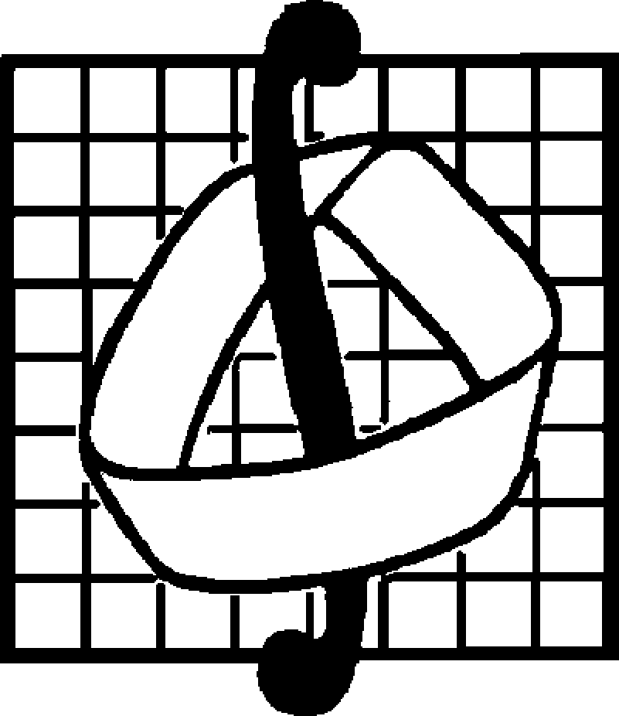
Механико-математический факультет

Поляризационно-оптический метод исследования напряжений

Пособие по механическому практикуму

Г.З.Шарафутдинов, Е.Д.Мартынова

Москва 2011 год

Г.З.Шарафутдинов, Е.Д.Мартынова
Поляризационно-оптический метод исследования напряжений
Пособие по механическому практикуму

Данная работа является учебно-методическим пособием к задаче общего механического практикума «Поляризационно-оптический метод исследования напряжений», выполняемой студентами 3 курса отделения механики механико-математического факультета МГУ. В ней излагаются физические основы метода, описываются устройства полярископов, подробно описывается метод определения напряженного состояния в плоских образцах на основе наблюдаемых в эксперименте картин изоклин и полос и приводится ряд задач, для решения которых рассматриваемый метод может быть использован.
Для студентов, аспирантов и научных сотрудников, изучающих и использующих поляризационно-оптический метод.

Рецензент — профессор Р.А.Васин

© Механико-математический факультет МГУ, 2011 г.
СОДЕРЖАНИЕ

Цель работы 4
Введение 4
Теоретические основы метода 5
Анализ распространения света в полярископах 9
Оптическая схема полярископа БПУ (ИМАШ-КБ-2) 15
Примеры применения метода фотоупругости 16
Определение компонент тензора напряжений в плоской модели 21
Порядок выполнения и оформления работы 25
Вопросы к зачету по практикуму 26

Литература 27

Поляризационно-оптический метод исследования напряжений
(Метод фотоупругости)

Цель работы. Изучение основ поляризационно-оптического метода исследования напряжений и его применение для исследования поля напряжений в упругих моделях.

Введение. В 1813-1815 г.г. Зеебек и Брюстер установили, что при воздействии нагрузки многие прозрачные материалы, получившие название оптически чувствительных, приобретают свойства, присущие двулучепреломляющим оптически анизотропным кристаллам. Однако в отличие от кристаллов, такие материалы при прекращении механического воздействия вновь становятся оптически изотропными. Поэтому обнаруженный факт был назван явлением временного двойного лучепреломления (ЯВДЛ). Именно это явление лежит в основе поляризационно-оптического метода исследования напряжений. ЯВДЛ возникает в результате поляризации диэлектриков [1], вызванной внешними воздействиями. Как известно, явление поляризации сводится к изменению расположения в пространстве электрически заряженных частиц, составляющих вещество диэлектрика, и к изменению внутреннего электрического поля.
Поляризационно-оптический метод исследования напряжений используется для определения напряжений в задачах теории упругости, пластичности, линейной и нелинейной вязкоупругости и других задачах нелинейного и неупругого деформирования, в том числе, и при конечных деформациях. В тех случаях, когда речь идет об упругих моделях, может быть применен термин «метод фотоупругости».
Развитие вычислительной техники и численных методов несколько сузили традиционную область применения поляризационно-оптического метода исследования напряжений. Однако он продолжает играть важную роль при решении задач механики деформируемого твердого тела (МДТТ), в том числе в механике композитов, теории трещин, в задачах

упруговязкопластичности и т. п. (см. [2–4]). С точки зрения измерения характеристик напряженно-деформированного состояния поляризационно-оптический метод исследования напряжений является одним из наиболее информативных и точных экспериментальных методов МДТТ. По этой причине он с большим эффектом может быть использован в качестве средства верификации аналитических, численных, а также других экспериментальных методов МДТТ. Ценность метода фотоупругости заключается также в том, что он позволяет моделировать в прозрачных образцах напряженные состояния, возникающие в пластинах из оптически неактивных и вообще непрозрачных материалов, например, металлов. Возможность моделирования основана на теореме Леви--Мичелла [5], согласно которой для упругих тел в плоских задачах распределение напряжений при заданном нагружении на контуре не зависит от механических характеристик материала. Это верно для односвязных областей или для многосвязных областей, когда система сил, действующих на каждый граничный контур, статически эквивалентна нулю. Теорема имеет место при плоской деформации и обобщенном плоском напряженном состоянии (ОПНС), поскольку постановка задачи для средних по толщине характеристик напряженно-деформированного состояния в случае ОПНС математически идентична постановке задачи о плоской деформации [5].
В силу индифферентности ЯВДЛ к причинам, его генерирующим, на базе метода фотоупругости легко развить поляризационно-оптические методы исследования материалов при различных воздействиях, приводящих к появлению этого эффекта. ЯВДЛ может быть использовано для исследований в таких областях как лазерная техника, волоконная оптика, методы цифровой обработки изображений и ряде других [3].

Теоретические основы метода. Все испытываемые в ходе работы образцы изготовлены из одного и того же материала (эпоксидной смолы) и представляют собой плоские детали различной формы. При реализуемых в экспериментах нагрузках в них создается обобщенное плоское напряженное состояние (ОПНС). Это означает, что в декартовой системе координат ${\text{ox}}_{1}x_{2}x_{3}$, ось $x_{3}$ которой направлена перпендикулярно плоскости образца, компоненты тензора напряжений $σ_{i3}=0$ при $x_{3}=±h2$ $(i=1,2,3)$, и их средние по толщине значения также равны нулю. Если толщина пластины мала по сравнению с линейными размерами в плоскости ${\text{ox}}_{1}x_{2}$, с большой точностью

можно положить, что $σ_{i3}=0$ $(i=1,2,3)$ всюду в пластине, и тензор напряжений $\hat{σ}$ задается тремя компонентами $σ_{\text{11}}$, $σ_{\text{12}}$, $σ_{\text{22}}$, причем изменением этих величин по толщине также пренебрегается. В данной работе удобнее пользоваться другими тремя величинами: главными компонентами тензора напряжений $σ_{1}$, $σ_{2}$ и углом $θ$, задающим ориентацию главных осей относительно системы координат ${\text{ox}}_{1}x_{2}x_{3}$. Именно эти величины будут определяться в ходе работы.
Оптические явления, происходящие в нагруженном образце из оптически чувствительного прозрачного материала, проанализируем на основе уравнений Максвелла, имеющих для диэлектриков следующий вид [6]:
$\text{rot}\overline{H}=\frac{1}{c}\frac{∂\overline{D}}{∂t}, \text{rot}\overline{E}=−\frac{1}{c}\frac{∂\overline{B}}{∂t}$ (1)
$\text{div}\overline{B}=0, \text{div}\overline{D}=0$.
Здесь $\bar{E},\overline{D},\bar{B},\bar{H}$- вектора напряженности электрического поля, электрической индукции, магнитной индукции и напряженности магнитного поля соответственно, с - скорость света в вакууме. Используем также материальные уравнения, устанавливающие связь векторов $\bar{B}$и$\bar{H}$, а также $\overline{D}$ и $\overline{E}$. Для рассматриваемых материалов эти уравнения имеют вид
$\overline{B}=\overline{H}$,
$\bar{D}=K\bar{E}$, (2)
где $\hat{K}$- тензор диэлектрической проницаемости.
Учитывая, что в отсутствие напряжений материал является оптически изотропным с коэффициентом диэлектрической проницаемости $k_{0}$, представим $\hat{K}$в виде
$\hat{K}=k_{0}\hat{I}+\hat{γ}$, (3)
где $\hat{I}$ - единичный тензор, $\hat{γ}=\hat{γ}(\hat{σ})$, причем $\hat{γ}(0)=0$, т. к. $\hat{γ}$ отражает изменение оптических свойств материалов при приложении нагрузки. В данной работе связь оптических и механических характеристик для используемых модельных материалов предполагается прямопропорциональной
$\hat{γ}=С\hat{σ}$, $C=\text{const}$, (4)
поэтому соотношение (3) принимает вид
$\hat{K}=k_{0}\hat{I}+С\hat{σ}$. (5)

Применяя операцию $\text{rot}$к уравнению $(1)_{2}$, учитывая $(2)_{1}$ и $(1)_{1}$, получим уравнение для вектора напряженности электрического поля
$\text{rotrot}\overline{E}=−\frac{1}{c^{2}}K\frac{∂^{2}\overline{E}}{∂t^{2}}$. (6)
Будем искать решение уравнения (6) в виде плоской поперечной волны, распространяющейся в направлении оси $x_{3}$
$\bar{E}=\bar{E}(x_{3},t)=\left\{E_{1}(x_{3},t),E_{2}(x_{3},t),0\right\}$. (7)
Так как $\text{rotrot \{}\bar{E}=\text{graddiv \{}\bar{E}−Δ\bar{E}$, а в силу предположения (7) $\text{div \{}\bar{E}=0$и $Δ\overline{E}=\frac{∂^{2}\overline{E}}{∂x_{3^{2}}}$, из (6) получим [7]
$\frac{∂^{2}\overline{E}}{∂x_{3^{2}}}=−\frac{1}{c^{2}}K\frac{∂^{2}\overline{E}}{∂t^{2}}$. (8)
Представим решение этого уравнения в виде
$\bar{E}(x_{3},t)=\bar{F}\text{sin}(ωt−{ηx}_{3})$, $\bar{F}=\left\{F_{1},F_{2},0\right\}$. (9)
Здесь $ω$- круговая частота, $η$- волновое число, $(ωt−{ηx}_{3})$- фаза волны, $v=\frac{ω}{η}$ и $λ=\frac{2π}{η}$ - скорость волны и ее длина соответственно. Подставляя (9) в (8), получим
$\left(\begin{matrix}\frac{ω^{2}}{c^{2}}k_{\text{11}}−η^{2} & \frac{ω^{2}}{c^{2}}k_{\text{12}} \\ \frac{ω^{2}}{c^{2}}k_{\text{12}} & \frac{ω^{2}}{c^{2}}k_{\text{22}}−η^{2}\end{matrix}\right)\left(\begin{matrix}F_{1} \\ F_{2}\end{matrix}\right)=0$. (10)

Это система линейных однородных уравнений относительно $F_{α},$$α=1,2$. Она имеет нетривиальное решение при
$\text{det}(\frac{ω^{2}}{c^{2}}k_{\text{αβ}}−η^{2}δ_{\text{αβ}})=0$, $(α,β=1,2)$. (11)
Из этого уравнения, являющегося характеристическим уравнением для матрицы $\left(\frac{ω^{2}}{c^{2}}k_{\text{αβ}}\right)$, находятся волновые числа $η_{α}$. Обозначим через $k_{α}$, $α=1,2$ собственные значения тензора диэлектрической проницаемости. Тогда, из (11) очевидно, что
$η_{α^{2}}=\frac{ω^{2}}{c^{2}}k_{α}$. (12)

Каждому $η_{α}$ соответствует свой вектор ${\bar{F}}_{α}$из (9), причем, если $k_{1}≠k_{2}$, векторы ${\bar{F}}_{1}$ и ${\bar{F}}_{2}$будут ортогональны, как собственные векторы симметричного тензора $K$, отвечающие различным собственным значениям.

Таким образом, плоская волна, падающая на образец из оптически чувствительного материала, находящийся в плоском напряженном состоянии, распадается в нем на две волны, распространяющиеся с различными скоростями $v_{1}=\frac{ω}{η_{1}}$и $v_{2}=\frac{ω}{η_{2}}$ и представляющие собой колебания в двух взаимно ортогональных плоскостях: первая плоскость содержит ось $x_{3}$ и вектор ${\bar{F}}_{1}$, вторая - ось $x_{3}$и вектор ${\bar{F}}_{2}$.
Учитывая, что тензоры напряжений и диэлектрической проницаемости связаны соотношением (5), получим связь их собственных векторов и собственных значений

${\bar{F}}_{α}‖{\bar{σ}}_{α}$, $k_{α}=k_{o}+{Cσ}_{α}$. (13)
Здесь ${\bar{σ}}_{α}$ и $σ_{α}$, $α=1,2$ - собственные векторы и собственные значения тензора напряжений. Теперь изложенное выше свойство решений уравнения (8) можно сформулировать следующим образом: внутри оптически анизотропной среды будут распространяться две волны, представляющие собой колебания в двух взаимно ортогональных плоскостях: первая плоскость содержит ось $x_{3}$ и вектор ${\bar{σ}}_{1}$, вторая - ось $x_{3}$и вектор ${\bar{σ}}_{2}$.
Рассмотрим прохождение этих двух волн через нагруженную пластину толщины h. Так как волны распространяются с различными скоростями, на выходе из пластины они имеют разность фаз ∆
$Δ=\left(η_{1}−η_{2}\right)h$ . (14)
После выхода из пластины скорость обеих волн одинакова и равна c, поэтому разность их фаз остается неизменной и равна ∆. Назовем разностью хода волн расстояние между ближайшими точками за пластиной, в которых их фазы совпадают. Обозначим ее через $δ$. Условие равенства фаз записывается в виде $ωt−{ηx}_{3}^{(1)}=ωt−{ηx}_{3}^{(2)}−Δ$. Отсюда
$δ=x_{3}^{(1)}−x_{3}^{(2)}=\frac{Δ}{η}$ , (15)
$η$- волновое число, соответствующее скорости света с.

Анализ распространения света в полярископах [4]. Исследование прохождения света через нагруженную пластину производят в полярископах.
Их частным случаем является плоский полярископ – простейший прибор, в состав которого входит источник света, два поляроида и экран.
В качестве источника света может быть использован любой осветительный прибор, в спектральную характеристику которого входит свет выделяемой экспериментатором частоты. Наиболее простым источником света является лампа накаливания. Её спектр является равномерным, однако, смещенным в инфракрасную зону. Широкое распространение получили ртутные лампы высокого давления, имеющие, как правило, линейчатый спектр, из которого при помощи светофильтров выделяют свет необходимой частоты.
Поляроид представляет собой устройство, выделяющие из светового потока его часть с заданной ориентацией вектора электрического поля. В методе фотоупругости наибольшее распространение получили относительно дешевые пленочные поляроиды, как правило, уступающие по своим характеристикам другим поляризующим устройствам. Однако, поскольку регистрируемая разность хода обычно порядка 10 длин волн, а в некоторых случаях может достигать 20-30 длин волн и даже больше, то в силу этого невысокие характеристики пленочных поляроидов не оказывают существенного влияния на измерения, и поэтому их низкая стоимость становится решающим фактором.
В плоском полярископе (рис.1) элементы располагаются в следующем порядке: источник света – 1, первый линейный поляроид (поляризатор) – 2, второй линейный поляроид (анализатор) – 4. Далее следует не показанный на рисунке экран или какое-либо регистрирующее устройство (фотоаппарат, фото- или видеокамера, фотоумножитель, фотодиод и т.п.). Модель 3 в виде тонкой пластинки толщины располагается между поляризатором и анализатором.
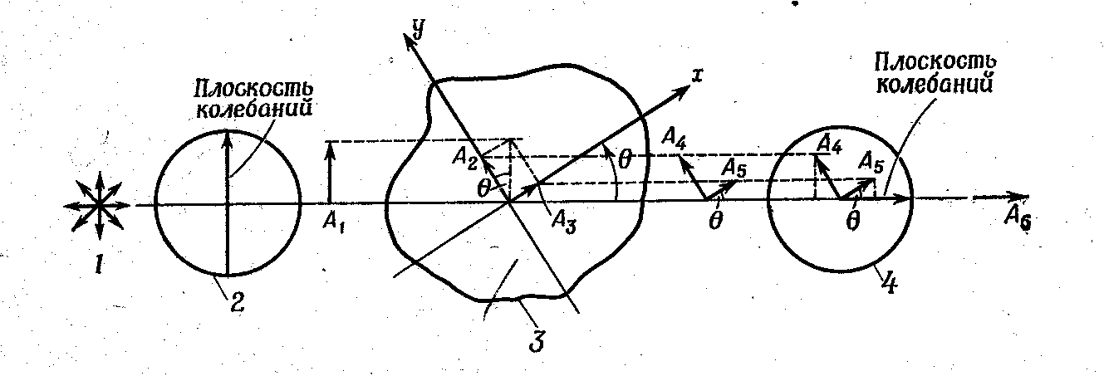 Рис.1.

Плоскополяризованный, для определенности в вертикальной плоскости, луч монохроматического света, представленный в виде
попадает на модель в точке , в которой одно из главных оптических направлений (тензора диэлектрической проницаемости), совпадающее, как показано выше, с одним из главных направлений тензора напряжений, образует угол с горизонталью, расположенной в плоскости пластинки. Луч света при прохождении через модель разлагается на две составляющие
,
.
В силу разной скорости распространения света по разным главным направлениям, эти составляющие выходят из пластинки с разностью фаз $Δ$:
(16)
Плоскость пропускания света анализатора должна быть перпендикулярной к плоскости пропускания поляризатора, т.е. горизонтальна. Отсюда следует, что через анализатор будут проходить только горизонтальные составляющие векторов и . Выходящий из анализатора луч света описывается соотношением
.
При учёте (16) отсюда имеем
.
Здесь – амплитуда выходящего луча. Интенсивность света , как известно, равна удвоенному квадрату его амплитуды
(17)
Рассмотрим условия, при которых , т.е. условия погасания света. Таких условий два:
- $\text{sin}θ=0$, отсюда , (18)
- $\text{sin}\frac{Δ}{2}=0$, отсюда
$Δ=2πm$, (19)
или, в силу формулы (15),
$δ=λm$, (20)
Здесь $λ$– длина волны света.
Таким образом, погасание в точке наблюдается либо при , в этом случае главные направления тензора напряжений лежат в плоскостях поляризации поляроидов, либо при разности хода кратной целому числу длин волны используемого монохроматического света.
При первом условии погасания света на экране наблюдаются изоклины, т.е. геометрические места точек, в которых главные оптические направления, а значит, и главные направления тензора напряжений (также как совпадающие с ними в теории упругости главные направления тензора деформации), одинаковы и лежат в плоскостях пропускания поляризатора и анализатора. Меньший положительный угол , определяющий ориентацию главных оптических направлений относительно оси ${\text{ox}}_{1}$ системы координат ${\text{ox}}_{1}x_{2}$, лежащей во фронтальной плоскости волны света, называется параметром изоклины. Построение поля изоклин (рис. 4) производится зарисовкой или фотографированием в плоском полярископе отдельных изоклин, возникающих на экране при синхронном повороте поляризатора и анализатора на какой-либо угол от 0 до 90°. При этом для каждого значения угла поворота будет получена изоклина со своим значением параметра. Поле изоклин позволяет определить ориентацию главных осей тензора напряжений в любой точке модели. Заметим, что пересечение в некоторых точках модели изоклин различных параметров (не считая точки приложения сосредоточенной нагрузки) означает, что главные направления тензора напряжений в этих точках определены неоднозначно, а это возможно при совпадении главных значений $σ_{1}$ и $σ_{2}$ тензора напряжений.
Второе условие погасания при использовании монохроматического света также приводит к появлению на экране темных линий – полос (рис.5). При этом светлые поля изображения имеют однородную окраску разной интенсивности. При изменении длины волны монохроматического света окраска этих полей, их положение и положение линий нулевой интенсивности, т.е. полос, меняется. Действительно, в соответствии с (19), полосы это геометрические места точек, в которых разность хода есть величина, кратная длине волны. В силу этого изменение длины волны монохроматического света приводит к выполнению второго условия погасания в других точках. При использовании белого света на экране наблюдаются цветные полосы разной окраски, цвета которых определяются исключением из полного спектра света его составляющей с определенной длиной волны. Такие линии называют линиями одинаковой цветности или изохромами.
Таким образом, при использовании белого (немонохроматического) света на экране будут наблюдаться цветные полосы – изохромы (в соответствии со вторым условием погасания света) с накладываемыми на них черными изоклинами.
Измерения обычно проводятся при монохроматическом свете – это существенно повышает их точность. Однако при этом изоклины и полосы становятся неразличимыми. По этой причине при использовании монохроматического света картину изоклин исключают, используя круговой полярископ.
Общая схема кругового полярископа с исследуемой плоской моделью приведена на рис.2.

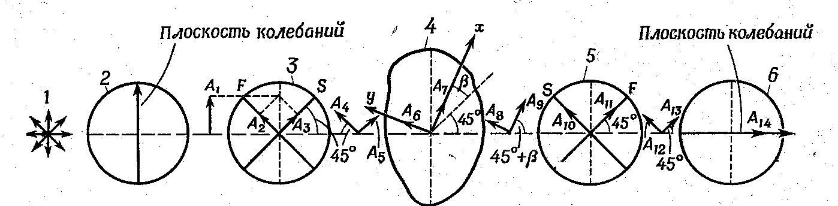

Рис. 2.
1 – источник света, 2 – поляризатор, 3 и 5 – первая и вторая четвертьволновые пластинки (F и S – главные оси), 4 – нагруженная пластинка ( и – главные оси), 6 – анализатор.

Из рис. 2 видно, что, в отличие от плоского полярископа, в круговом полярископе дополнительно используются две, так называемые, четвертьволновые пластинки, имеющие заранее заданные свойства оптической анизотропии. Основное назначение этих пластинок – образование двух волн с разностью хода в длины волны, откуда и происходит их название.
Опишем превращения света в круговом полярископе. Пусть луч вертикально поляризованного монохроматического света, описывается выражением
.
Первая четвертьволновая пластинка устанавливается так, что её главные оси расположены под углом к плоскости пропускания поляризатора. Попадая в эту пластинку, луч света разлагается на две составляющие
После прохождения первой четвертьволновой пластинки лучи света описываются выражениями
Эти уравнения являются параметрическими уравнениями окружности, откуда и название – круговой полярископ.
Попадающие в модель лучи разлагаются на составляющие
При прохождении через нагруженную пластинку две составляющие приобретают дополнительную разность фаз, так что на выходе из пластинки получим
Вторая четвертьволновая пластинка ориентирована так, чтобы её оси и были перпендикулярны соответствующим осям первой четвертьволновой пластинки. Составляющие светового луча вдоль главных осей второй четвертьволновой пластинки имеют вид
Лучи выходят из второй четвертьволновой пластинки с дополнительной угловой разностью фаз и записываются в виде

Если плоскость пропускания анализатора перпендикулярна плоскости пропускания поляризатора, то выходящий из анализатора свет описывается соотношением
Его интенсивность равна
. (21)
Значит, в круговом полярископе имеется единственное условие погасания света $Δ=2πm$, , совпадающее с (19) и дающее картину полос или изохром в зависимости от применяемого источника света: при белом свете видны изохромы, а при монохроматическом – полосы. Выше установлено, что условие (19) можно также записать в виде $δ=λm$, , где $λ$– длина волны света.
Величина называется порядком полосы, она устанавливается подсчетом количества затемнений, прошедших через исследуемую точку во время постепенного нагружения модели, или по общей картине полос на экране или на фотографии. Полосы на фотографии нумеруют от особой точки (или линии) – точки (или полосы) нулевого порядка. Рассмотрим подробнее вопрос о нахождении таких точек.
Сформулируем условие погасания света (19) через компоненты тензора напряжений. Из соотношений (12), (13) и (14) получим

$Δ=\frac{ω}{c}(\sqrt{k_{1}}−\sqrt{k_{2}})h=\frac{ω(k_{1}−k_{2})}{c(\sqrt{k_{1}}+\sqrt{k_{2}})}h≈\frac{ω(k_{1}−k)}{2c\sqrt{k_{0}}}h=\frac{ωC(σ_{1}−σ)}{2c\sqrt{k_{0}}}h$.

При этом использовано приближенное равенство $\sqrt{k_{1}}+\sqrt{k_{2}}≈\sqrt{k}$, имеющее место в силу малости эффекта оптической анизотропии. Таким образом, условие погасания (18) представимо в виде

$σ_{1}−σ=\frac{4πс\sqrt{k_{0}}}{ωC}\frac{m}{h}$ . (22)

Введем обозначение $σ_{0}^{(1,0)}≡\frac{4πс\sqrt{k_{0}}}{ωC}=\frac{2λ\sqrt{k_{0}}}{C}$. Эта величина называется ценой полосы материала. Она, очевидно, остается неизменной для всех моделей, сделанных из одного и того же материала, т.к. константы $k_{0}$ и С для них одинаковы. Тарировочный опыт, из которого находится цена полосы материала, будет описан ниже. Используя введенную величину $σ_{0}^{(1,0)}$, условие (22) запишем в виде
$σ_{1}−σ=σ_{0}^{(1,0)}\frac{m}{h}$. (23)
Это соотношение называется основным законом метода фотоупругости.
Из него следует, что, если в какой-то точке нагруженной модели $σ_{1}=σ$, то в этой точке условие погасания выполняется, и при этом m=0. На картине изохром в местах, соответствующих m=0, видны черные точки или полосы, т.к. из формулы (20) видно, что в этом случае не проходит свет с любой длиной волны $λ$. Ранее замечено, что на картине изоклин, в точках их пересечения $σ_{1}=σ$, значит, точки нулевого порядка можно определить и по картине изоклин. От этих точек отсчитывается порядок других полос.

Оптическая схема полярископа БПУ (ИМАШ-КБ-2). На рис. 3 приведена оптическая схема полярископа БПУ (ИМАШ-КБ-2), который предназначен для наблюдения, зарисовки и фотографирования поля изоклин и картины полос или изохром исследуемой модели. Полярископ БПУ конструктивно состоит из трех частей: поляризаторной, анализаторной и нагрузочного приспособления.

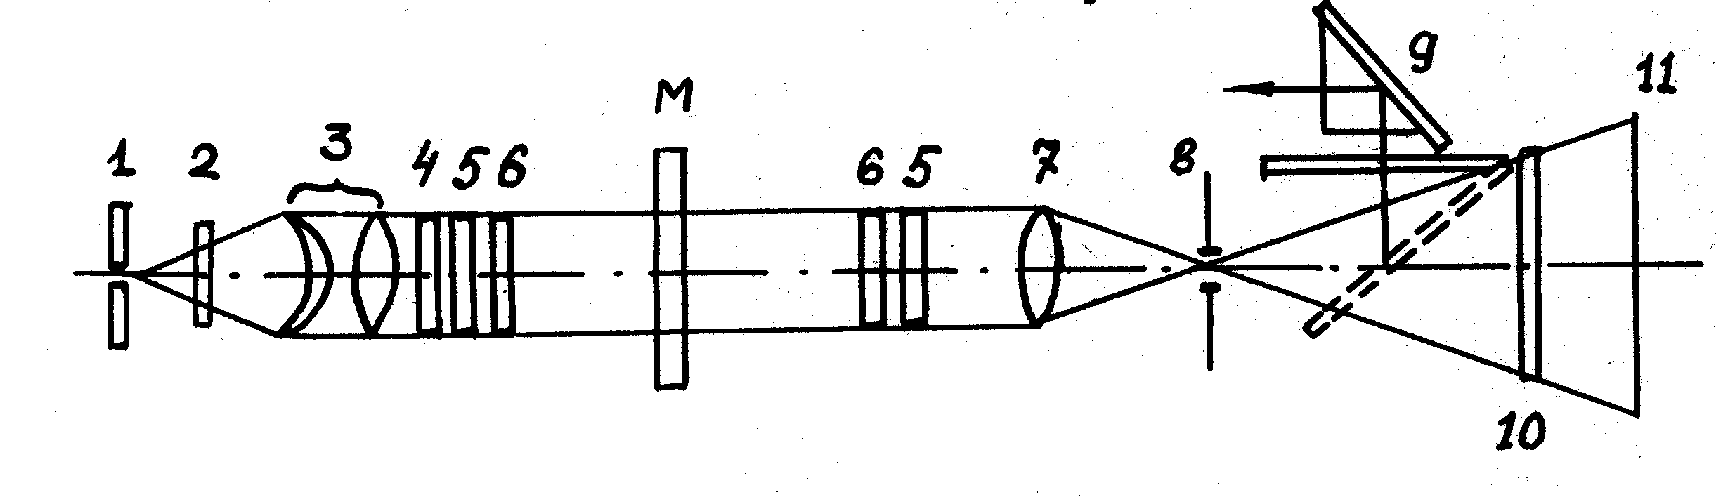
Рис. 3

Поляризаторная часть включает в себя источник света 1, в качестве которого используется ртутно-кварцевая лампа ДРШ-250, теплофильтр 2, двухлинзовый конденсор 3, создающий параллельный пучок света, светофильтр 4 (длина волны $λ$ = 546 нм), поляроид - поляризатор 5 , который
может поворачиваться в пределах 100⁰ в оправе, снабженной лимбом для отсчета угла поворота, четвертьволновой пластинки 6, смонтированной в откидной оправе, также имеющей лимб.
Анализаторная часть включает четвертьволновую пластинку 6 и поляроид – анализатор 5 в поворотных оправах с лимбами (четвертьволновые пластинки могут откидываться с оптической оси), объектив 7, диафрагму с фотографическим затвором 8 , перископическое устройство 9 с откидным зеркалом, матовое стекло 10 (при фотографировании оно заменяется кассетой с фотопластинкой или фотопленкой) и откидной прозрачный экран 11. Рабочее поле полярископа составляет 130 мм, увеличение изображения 1:5.
Нагрузочное приспособление состоит из подъемного стола и нагрузочной рамы, в которой размещается исследуемая модель М. Подъемный стол может перемещаться в горизонтальном и вертикальном направлениях в пределах 300 мм, а рама обеспечивает нагружение модели через рычажную систему усилием до 10000Н в отношении 1:10. Последнее означает, что при нагрузке на рычаг в 1Н к модели приложена сила 10Н.

Примеры применения метода фотоупругости.

1.Сжатие диска двумя силами, приложенными в диаметрально противоположных точках. Цена полосы материала $σ_{0}^{(1,0)}$ определяется в тарировочных опытах, в которых имеется возможность вычислить напряжения в какой-либо точке при помощи теоретического решения и сравнить их с наблюдаемым оптическим эффектом. Для этого обычно используются опыты на одноосное растяжение плоского образца, чистый изгиб балки прямоугольного сечения или сжатие по диаметру кругового диска.
В диске, сжимаемом по диаметру, разность главных напряжений в центре диска, согласно теоретическому решению [5], определяется по формуле
$σ_{1}−σ_{2}=\frac{8P}{π\text{Dh}}$,
где P – приложенная к диску нагрузка, h– толщина, D– диаметр диска. Сопоставив эту формулу с соотношением (23), получим значение цены полосы материала$σ_{0}^{(1,0)}$
$σ_{0}^{(1,0)}=\frac{8P}{m_{ц}πD}$,

где $m_{ц}$ – порядок полосы в центре диска.
Наблюдая в круговом полярископе последовательное прохождение полос целых порядков через центр диска при его нагружении, и фиксируя при этом величины приложенной нагрузки, строим график зависимости порядков полос от приложенной нагрузки для центра диска. По графику легко убедиться, что между порядками полос $m_{ц}$ и величинами нагрузки P, а, следовательно, и величинами разности главных напряжений $σ_{1}−σ_{2}$ имеет место прямопропорциональная зависимость. Это, в свою очередь, доказывает, что цена полосы $σ_{0}^{(1,0)}$ – постоянная величина. Построенный график позволяет найти значение цены полосы материала $σ_{0}^{(1,0)}$.
В настоящее время для изготовления моделей используются оптически чувствительные материалы на основе эпоксидных смол, например, материал ЭД-6М (эпоксидная смола ЭД-6, отверждаемая малеиновым ангидридом). При комнатной температуре он имеет следующие характеристики: модуль Юнга МПа, коэффициент Пуассона , предел прочности при растяжении 60 МПа, предел пропорциональности 50 МПа, цена полосы =1.1 МПА*см/полосу, ($1 \text{МПа}={\text{10}}^{6}Н/{м^{2}}≈\text{10}{\text{кГ}}/{{\text{см}}^{2}}$).
Размеры модели: h=0.4см, D=8см.

2. Сжатие кольцевой пластины двумя силами, приложенными в диаметрально противоположных точках. Определение напряжений на свободном контуре модели.
В точках контура, свободных от нагрузки, вектор напряжений ${\bar{P}}^{n}=0$. Значит, направления нормали $\bar{n}$ и касательной $\bar{t}$ к контуру являются главными направлениями тензора напряжений в этих точках (т.к. $σ_{\text{nt}}=0$), а $σ_{\text{nn}}$ и $σ_{\text{tt}}$ - его главными компонентами, причем $σ_{\text{nn}}=0$. Единственная отличная от нуля компонента тензора напряжений при этом определяется из картины полос (рис. 5) на основании формулы (23)

$σ_{\text{tt}}=σ_{0}^{(1,0)}\frac{m}{h}$.

Возможность нахождения напряжений на свободном контуре модели только по картине полос позволяет использовать поляризационно-оптический метод при решении важных инженерных вопросов, таких как исследование концентрации напряжений в областях с вырезами и угловыми точками.
На рис. 4 приведено поле изоклин в рассматриваемой задаче. Из сказанного в предыдущем абзаце следует, что изоклина, выходящая на свободный контур, имеет параметр, равный углу наклона касательной или нормали к контуру в соответствующей точке.

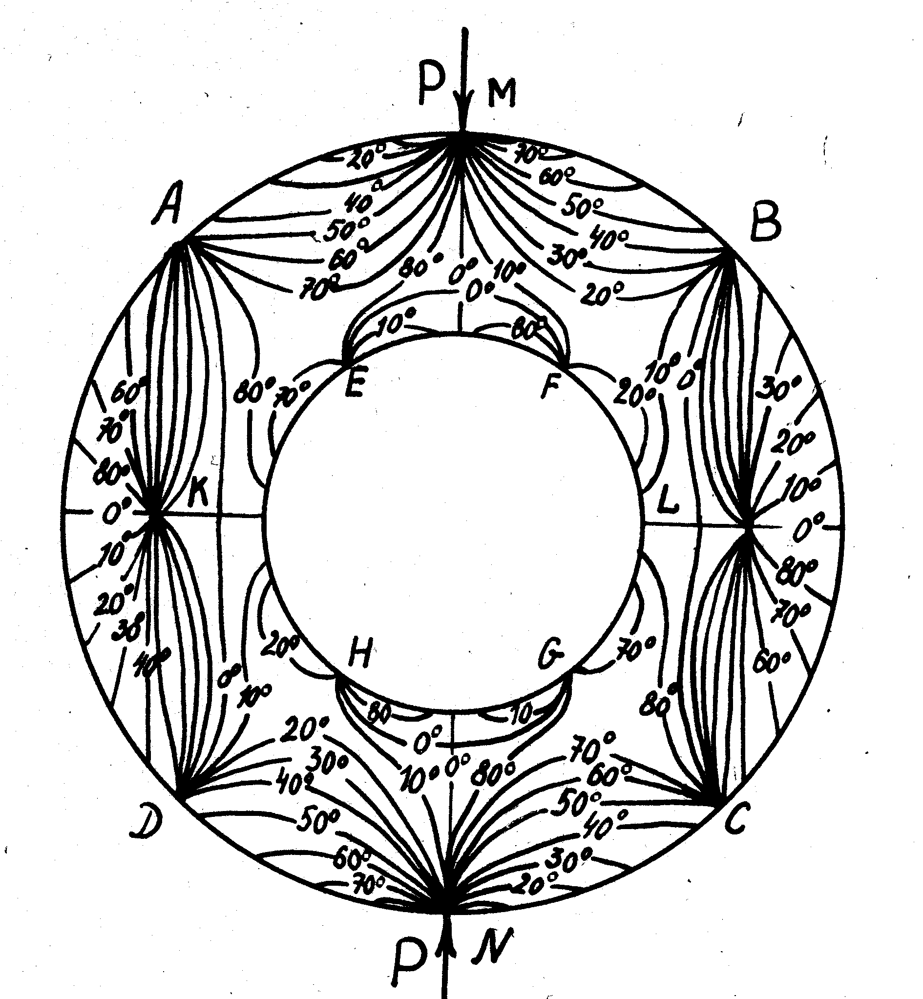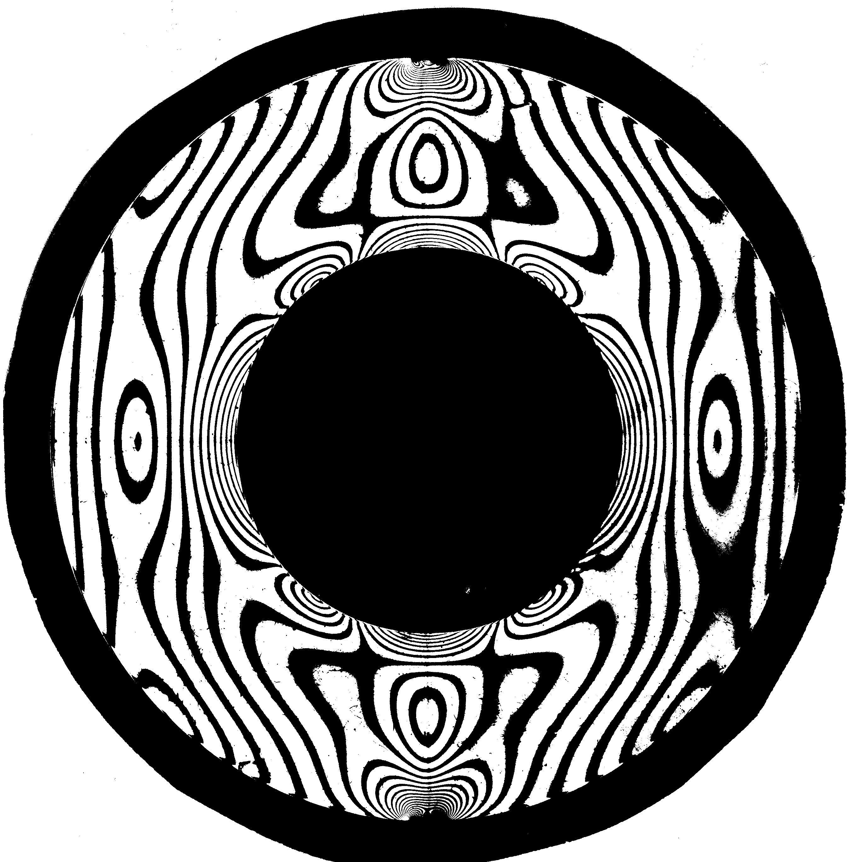

Рис. 4 Рис .5

3.Чистый изгиб балки. Рассмотрим плоскую задачу об изгибе балки. Направим ось $x_{1}$ вдоль ее оси, ось $x_{2}$ в ортогональном направлении.
При рассмотрении изгиба балки вводятся понятия перерезывающей силы и изгибающего момента, при этом изгиб называется чистым, если момент М постоянен по длине, и перерезывающая сила, связанная с моментом дифференциальным соотношением Журавского [8], соответственно равна нулю.
Решение задачи об изгибе балки строится на основе двух гипотез [8]: гипотезы плоских сечений, согласно которой поперечные сечения балки после деформации остаются плоскими и ортогональными ее изогнутой оси, и гипотезы о том, что продольные волокна находятся в состоянии одноосного напряженного состояния. Из этих предположений следует, что оси $x_{1}$ и $x_{2}$ - главные оси тензора напряжений, его единственной отличной от нуля главной компонентой является $σ_{\text{11}}$, причем
$σ_{\text{11}}=\frac{M}{J}x_{2}$, (24)
где $J=\frac{{\text{hb}}^{3}}{\text{12}}$- момент инерции поперечного сечения балки, $b$ – ее высота ($b=3$см). При чистом изгибе приведенные выше гипотезы, а, значит, и равенство (24) выполняются точно.
На рис. 6 изображена схема нагружения балки, средний участок которой находится в условиях чистого изгиба, $M=\frac{P}{2}a$, (а = 2см). В этой области напряжения, вычисленные по формуле (24), изменяются по линейному закону.

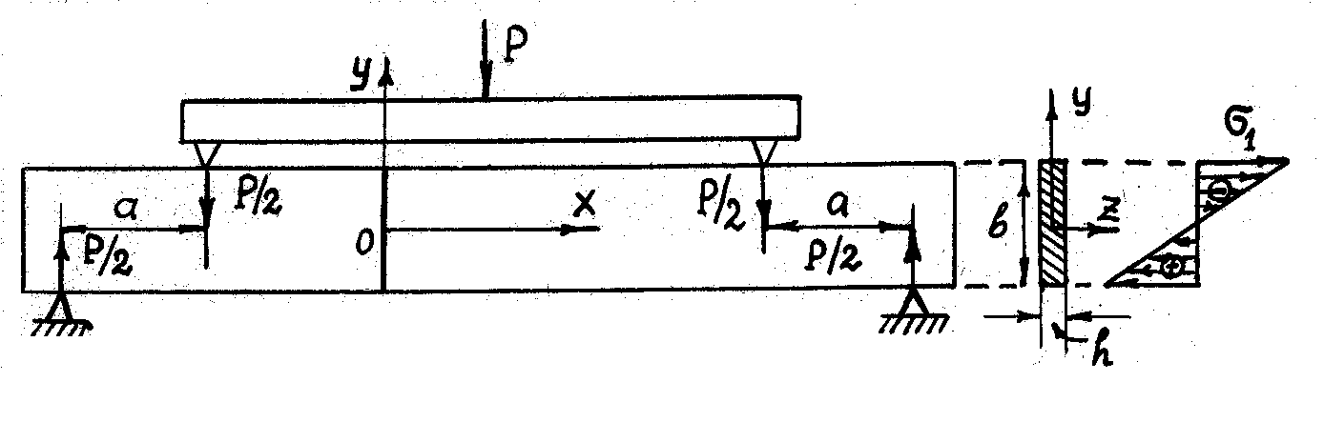

Рис. 6

Картина полос для некоторой части балки представлена на рис.7. Цифры справа от фотографии указывают порядок полосы. Так как на линии нулевого порядка главные напряжения совпадают, такой линией в данной задаче, очевидно, является ось балки: вдоль нее $σ_{\text{11}}=σ_{\text{22}}=0$. На рис.8 представлена эпюра напряжений, вычисленных по основной формуле метода фотоупругости
(25)

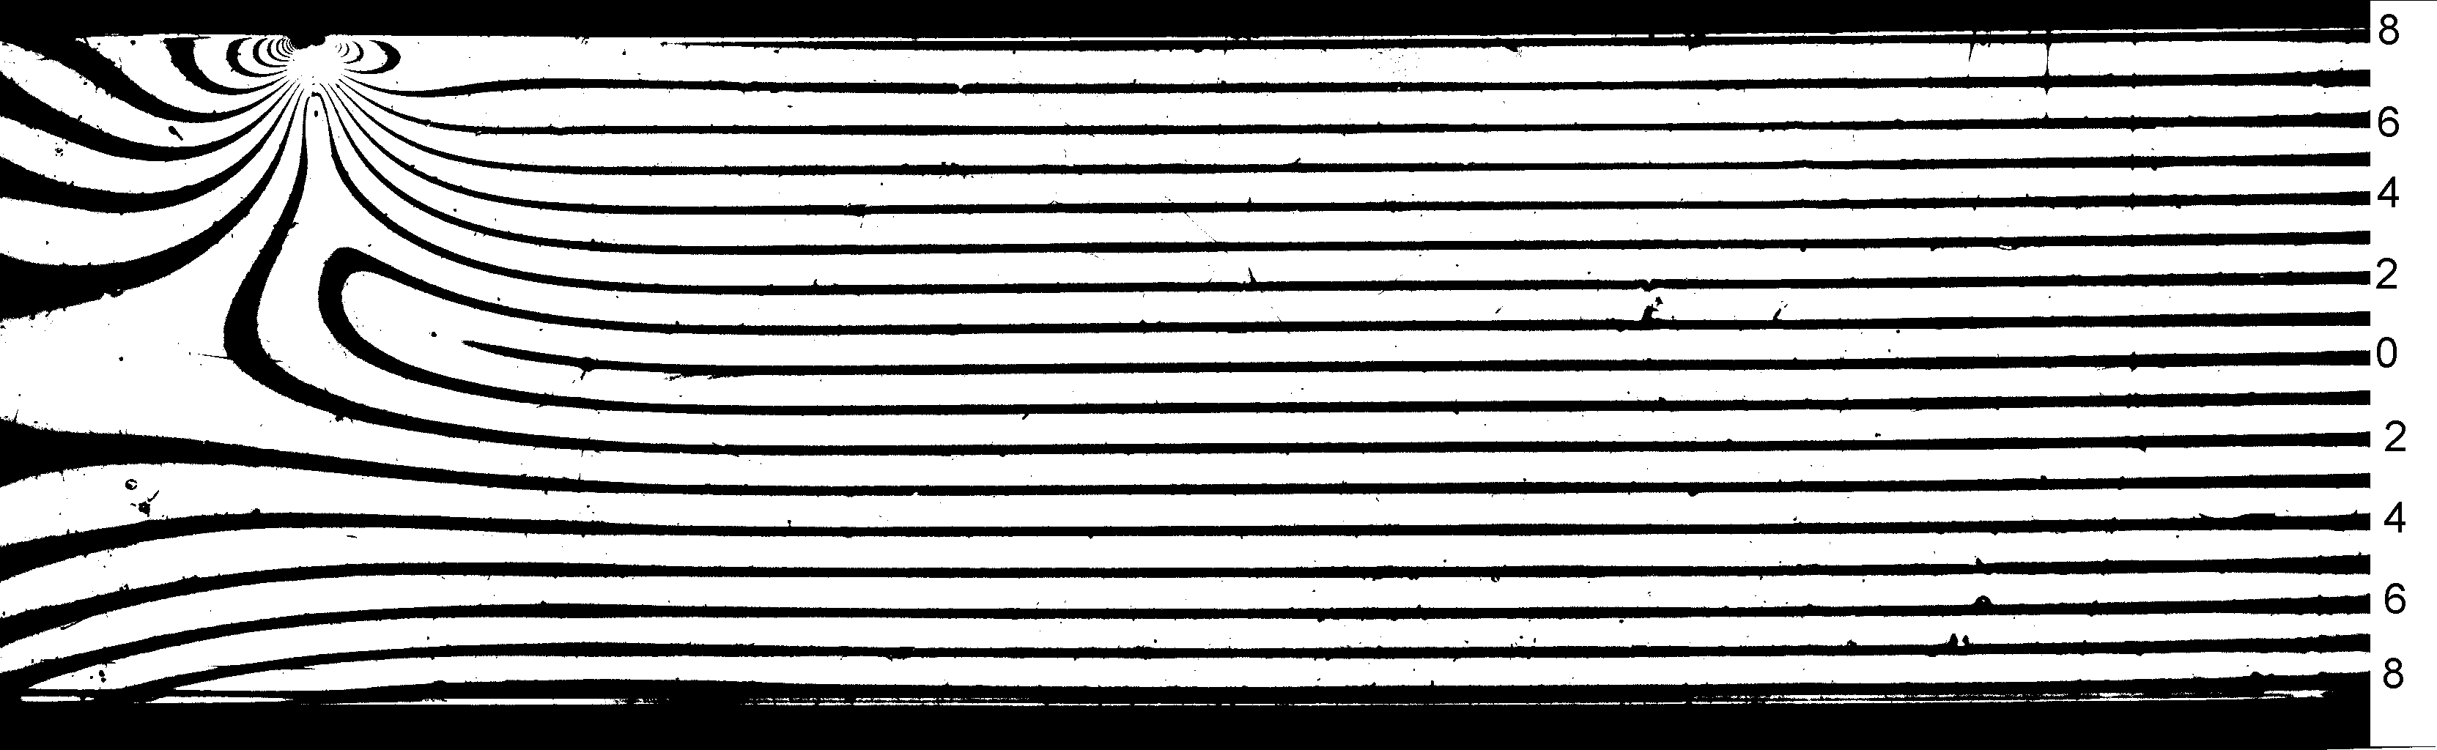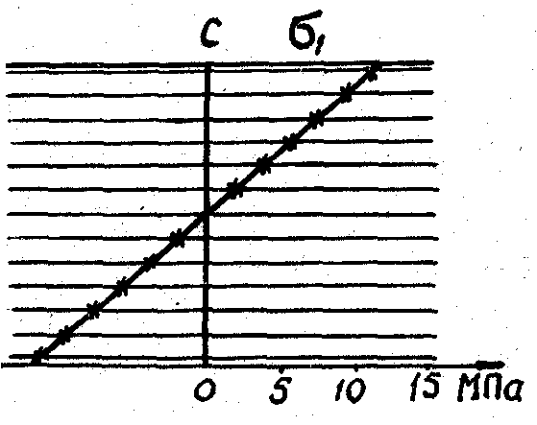

Рис. 7 Рис. 8

Величины этих напряжений для построения эпюры отложены в масштабе на прямых, продолжающих полосы. Максимальная величина напряжения на контуре балки находится экстраполяцией прямой, проведенной через экспериментальные точки до пересечения с линиями, продолжающими контур. Эпюра найденных из эксперимента (в центральной части балки) напряжений $σ_{\text{11}}$ подтверждает прямопропорциональную зависимость $σ_{\text{11}}$ от $x_{2}$, полученную в формуле (24).
По картине полос на рис.7 нетрудно видеть, что в локальной области, непосредственно примыкающей к месту приложения нагрузки (левая верхняя часть фотографии полос), распределение напряжений существенно отличается от имеющего место при чистом изгибе и определяемого формулой (24). Наблюдаемое вдали от этой области распределение напряжений, совпадающее с распределением при чистом изгибе, наглядно иллюстрирует принцип Сен-Венана, согласно которому вдали от области приложения нагрузки напряженное состояние в упругом теле определяется не конкретным способом приложения сил, а только их главным вектором и главным моментом. Два вида приложенной на краях балки нагрузки: пара сил, действующая в эксперименте, и распределение напряжений на торце, соответствующее теоретической формуле (24), -- являются, очевидно, статически эквивалентными при $M=\frac{P}{2}a$. Поэтому вдали от краев, в соответствии с принципом Сен-Венана, напряженное состояние в этих двух случаях должно совпадать, что и показывает картина полос. По картине полос можно также оценить размер области, внутри которой для нахождения напряжений нельзя заменять нагрузку на статически эквивалентную.
Приравнивая напряжения, полученные из эксперимента по формуле (25) и вычисленные по теоретической формуле (24) при $M=\frac{P}{2}a$, найдем величину силы Р, приложенной к балке
$P=\frac{2{Jσ}_{0}^{(1,0)}}{\text{ha}}\frac{m}{x_{2}}$.
В этой формуле $m$и $x_{2}$ надо брать, соответствующие одной и той же точке балки.

4.Одноосное растяжение плоского образца. Такой эксперимент является одним из наиболее распространенных видов тарировочных опытов в силу исключительно простой процедуры определения компонент тензора напряжений. Единственная отличная от нуля компонента тензора напряжений равна отношению растягивающей силы к площади поперечного сечения. Вместе с тем легко вычисляется и при помощи метода фотоупругости. С этой целью в процессе растяжения подсчитывается количество затемнений m, возникших в центральной части образца. По формуле
определяется напряжение в рабочей части образца. Эксперименты на одноосное растяжение особенно удобны для реализации в автоматизированных системах научных исследований (АСНИ).

Определение компонент тензора напряжений в плоской модели. Описанный выше метод измерения напряжений позволяет найти направления главных осей тензора напряжений и разность его главных компонент. Для отыскания каждой из главных компонент в отдельности требуется дополнительное исследование.
Известно достаточно большое количество методов разделения напряжений. Эти методы можно условно разбить на две группы:
1) методы, требующие постановки дополнительных экспериментов;
2) методы, использующие дифференциальные уравнения теории упругости.
К первой группе относятся наклонное просвечивание, измерение поперечных деформации, метод электроаналогии и другие.
Способ наклонного просвечивания заключается в просвечивании модели под некоторым углом к ее поверхности. Если в некоторой точке модели измерить относительную разность хода при просвечивании ее по нормали к поверхности и под некоторым углом к нормали, то этого будет достаточно для определения компонент тензора напряжений в рассматриваемой точке.
Измерения поперечной деформации модели позволяют при помощи закона Гука найти сумму главных напряжений , поскольку в случае плоского напряженного состояния имеет место формула
,
где – модуль Юнга, – коэффициент Пуассона. Для измерения деформации , применяются интерферометрические методы. При интерферометрических измерениях разность между порядками интерференционных полос до нагружения и при нагрузке характеризует изменение толщины модели. Следует отметить, что с помощью картин интерференционных полос можно определить величины деформации по всей исследуемой области.
Методом электроаналогии получают величины деформации , задавая на контуре листа токопроводящей бумаги, вырезанного по чертежу модели, разности потенциалов, соответствующие величинам деформации на контуре модели. Методы аналогии вообще базируется на формальном совпадении уравнений, описывающих разные физические явления, в данном случае, распределение электрического потенциала и суммы главных напряжений в плоской модели.
Из второй группы методов разделения напряжений наиболее известен метод разности касательных напряжений, связанный с численным интегрированием уравнений равновесия плоской задачи в различных системах координат.

В прямоугольной системе координат Х, Y уравнения равновесия плоской задачи (при отсутствии объемных сил) имеют вид
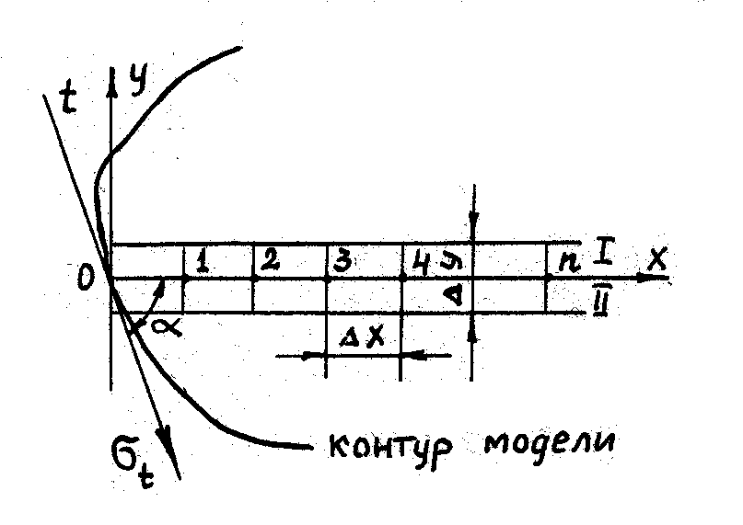
, . (26)
Интегрируя первое уравнение из системы (26) вдоль основного сечения – прямой, совпадающей с осью Х (рис. 8), получим
,
Рис. 9
где – напряжение в начальной точке интегрирования.
Первый способ численного интегрирования уравнения равновесия связан с выбором основного сечения и одного дополнительного сечения $I$. Такой способ требует меньшего объема экспериментальной информации и вполне пригоден для оценки напряженно – деформированного состояния вдоль выбранного сечения исследуемой модели. Однако более точен второй способ интегрирования, использующий два дополнительных сечения $I$ и $\text{II}$. Рассмотрим его подробнее.
Проведем две вспомогательные прямые, параллельные ОХ. Приближенное значение в любой точке прямой можно получить, составив выражение
,
где $Δy$ – расстояние между дополнительными сечениями по вертикали. Напряжения с индексами I и II вычисляются на прямых I и II на одной вертикали. В рассматриваемом случае первое уравнение (26) заменим конечно-разностным уравнением, разрешая которое относительно сеточных значений , получим
,
где – постоянна, а величина выбирается произвольно, в зависимости от необходимой точности вычислений.
Величины касательных напряжений в точках прямой ОХ и на вспомогательных прямых (рис. 9) вычисляются по формуле [8]
$τ_{\text{xy}}=\frac{σ_{1}−σ_{2}}{2}\text{sin}2α$.
При этом используются данные, получаемые поляризационно-оптическим методом.
Напряжение в начальной точке интегрирования обычно берется на свободном контуре модели, где
,
где в данном случае – угол, образованный осью X и касательной к контуру, – главное напряжение, действующее на площадке, нормаль к которой совпадает с касательной к контуру (нормальное напряжение на свободном контуре равно нулю). Последняя формула легко выводится из соотношений между компонентами тензора напряжений в системе координат X,Y и в главных осях [8]
$σ_{x}=\frac{σ_{1}+σ_{2}}{2}+\frac{σ_{1}−σ_{2}}{2}\text{cos}2α$,
$σ_{y}=\frac{σ_{1}+σ_{2}}{2}−\frac{σ_{1}−σ_{2}}{2}\text{cos}2α$,
$τ_{\text{xy}}=\frac{σ_{1}−σ_{2}}{2}\text{sin}2α$.
Действительно, полагая в первом из них $σ_{2}=0$, получим искомое выражения для граничного значения напряжения $σ_{x}$.
Компонента тензора напряжения определяются по найденным значениям из выражения
$σ_{x}−σ_{y}=\left(σ_{1}−σ_{2}\right)\text{cos}2α$.
С помощью метода разности касательных напряжений можно найти распределение напряжений вдоль любой прямой, параллельной одной из осей координат, а при увеличении числа сечений – во всей исследуемой области.
Ко второй группе методов разделения напряжений также относятся методы, использующие численное интегрирование уравнений равновесия вдоль одной из линий главных напряжений (метод Файлона), интегрирование уравнений Лапласа, уравнений совместности деформаций, и ряд других.
В качестве критерия правильности полученного решения задачи о распределении напряжений в исследуемой модели можно использовать интегральные условия равновесия части модели. Если мысленно отбросить часть модели и заменить ее действие системой найденных напряжений, то площадь эпюры этих напряжений для оставшейся части модели должна равняться приложенной к ней внешней нагрузке.

Практические рекомендации по реализации численного метода разделения напряжений (метода разности касательных напряжений). Положение линии, на которой должны быть определены компоненты тензора напряжений (основное сечение), задается на занятии преподавателем. Как правило, такая линия выбирается параллельной одной из осей координат (в частности, оси OХ). При практическом применении метода фотоупругости положение такой линии определяется из некоторых эвристических соображений, например, вдоль наиболее опасного с точки зрения разрушения сечения исследуемой детали или конструкции. В настоящей работе метод разделения напряжений предлагается применить в задаче на сжатие кольцевого диска. Напряжения определяются вдоль сечения АВ (начиная от точки B до вертикальной оси симметрии), указанного на рис. 4. Здесь определяются параметры изоклин. Порядки полос устанавливаются вдоль соответствующего сечения по картинке на рис. 5.
На определенном расстоянии $Δy$ от основного сечения, величина которого не должна быть чересчур большой или маленькой, чтобы не снижать точность вычислений, проводится дополнительное сечение, параллельное основному (при выполнении работы предлагается использовать первый способ интегрирования первого уравнения равновесия (26)). Вдоль основного и дополнительного сечений в одном масштабе строятся графики зависимости порядков полос и параметров изоклин от х. Они строятся путем определения положения целых порядков полос или указанных значений параметра изоклины от одного (свободного) контура модели (кольца). Полученные таким образом отдельные точки на графике соединяются плавной кривой. Эти кривые позволят провести процедуру графической интерполяции при определении дробных значений порядков полос в узлах основного и дополнительного сечений. Количество узлов сетки выбирается исследователем (в данной задаче рекомендуется взять 8 – 12 узлов на половину сечения АВ).
После этого можно приступать к процедуре численного интегрирования. При проведении вычислений следует использовать таблицу, которую в целях лучшего усвоения учебного материала рекомендуется заполнять вручную. Заметим, что компьютеры рационально использовать при больших объемах вычислений и, что немаловажно, после полного освоения и детальной проработки алгоритмов вычислений. Предлагается следующий вид таблицы

№ | 1 | 2 | 3 | 4 | 5 | 6 | 7 | 8 | 9 | 10 | 11 | 12 | 13 | 14 | 15
О-1 | m | $$θ$$ | …
Д-1
О-2
Д-2
…

Содержание таблицы следующее. Левый столбец указывает на основное (О) или дополнительное (Д) сечение и номер узла. Например, О-1 – первый узел основного сечения. В столбец с номером 1 заносятся интерполированные указанным выше способом значения порядков полос $m$ в узлах обоих сечений, а с номером 2 – интерполированные параметры изоклин$θ$. Далее содержание ячеек следующее: 3 - $σ_{1}−σ_{2}$; 4 - $(σ_{1}−σ_{2})/2$; 5 - $2α$; 6 -$\text{sin}2α$; 7 - $σ_{\text{xy}}$ в узлах основного и дополнительного сечений. В следующем столбце вычисления в дополнительном сечении прекращаются; результаты заносятся в строку для соответствующего узла основного сечения. Именно, в столбце 8 записывается величина ${Δσ}_{\text{xy}}$; 9 - $Δx$ (если выбирается неравномерная сетка); 10 - ${Δσ}_{\text{xy}}\frac{Δx}{Δy}$; 11 - $\sum{{Δσ}_{\text{xy}}\frac{Δx}{Δy}}$; 12 - $σ_{\text{xx}}=σ_{\text{xx}}^{(0)}−\sum{{Δσ}_{\text{xy}}\frac{Δx}{Δy}}$; 13 - $\text{cos}2α$; 14 - $\left(σ_{1}−σ_{2}\right)\text{cos}2α$; 15 - $σ_{\text{yy}}=σ_{\text{xx}}−\left(σ_{1}−σ_{2}\right)\text{cos}2α$.
Полное число строк в таблице (О-1, Д-1, О-2, Д-2,…), очевидно, равно удвоенному числу узлов основного сечения (если выбран первый способ численного интегрирования уравнения равновесия).

Порядок выполнения и оформления работы. После ознакомления с основами поляризационно-оптического метода и полярископом проводятся опыты на моделях.
1. Для определения цены полосы материала производится тарировочный опыт на диске, сжимаемом по диаметру. Протокол тарировочных испытаний и его результаты являются отчетным материалом.
2. В кольце, сжимаемом по диаметру, наблюдаются картины изохром и полос, изоклины различных параметров. По фотографии картины полос студент должен уметь определить порядок полосы в произвольной точке модели и величины напряжений на внутреннем контуре кольца.
3. Производится изгиб балки. В области чистого изгиба дается качественная оценка экспериментального распределения напряжений по сравнению с теоретическим распределением, вычисляемым по формуле (24) и оценивается справедливость принципа Сен-Венана. Полученная эпюра напряжений и вычисленное значение силы Р, приложенной к балке, являются отчетным материалом.
4. Методом разности касательных напряжений (первым способом, см. формулу (26) и далее) производится определение компонент тензора напряжений в указанном сечении кольца. Результаты расчетов являются отчетным материалом.
Отчет по лабораторной работе оформляется в виде тетради из листов бумаги одного формата, скрепленных по левому краю. На титульном листе приводится название «Лабораторная работа по поляризационно-оптическому
методу измерения напряжений», указываются фамилии студентов, номер подгруппы и номер учебной группы, даты выполнения работы и зачета (по расписанию). Отчет последовательно содержит: протокол тарировочных испытаний с указанием полученного значения цены полосы материала по напряжениям, картины полос и изоклин, выданные на занятии, эпюру распределения напряжения в изгибаемой балке и вычисленное значение силы, действующей на нее. Далее приводятся графики распределения порядков полос и изоклин в основном и дополнительном сечениях (допускается два графика на одном листе). В отчете должна быть приведена полностью заполненная таблица и графики зависимости нормальных и касательной компонент тензора напряжений вдоль основного сечения (допускается на одном листе).

Вопросы к зачету по практикуму
- Показать, что в оптически анизотропной пластине распространяются две волны. Указать их связь с тензором напряжений.
- Какова связь матрицы коэффициентов диэлектрической проницаемости и тензора напряжений?
- При каких условиях интенсивность света, прошедшего через какую-либо точку нагруженной пластины, оказывается равной нулю?
- Дать определение изоклины. Какую механическую информацию можно получить из картины изоклин?
- Что такое полосы и изохромы? Какую механическую информацию можно получить из картины полос?
- Как найти точку (полосу) нулевого порядка по картинам изохром и изоклин?
- Как разделяются картины изоклин и полос?
- Устройство полярископов. Для чего используется круговой полярископ?
- Что такое цена полосы материала? Как можно ее определить?
- Определение напряжений на свободном контуре кольцевой пластины при сжатии ее сосредоточенными силами, приложенными в диаметрально противоположных точках.
- Определение напряжений в балке при изгибе с помощью оптического метода.
- Иллюстрация принципа Сен-Венана на примере задачи о чистом изгибе балки.
- Нахождение сил, приложенных к изгибаемой балке.

Данное описание практикума является дополненным и переработанным по сравнению с вариантом, опубликованным в [9].

Литература

1. Тареев Б.М. Физика диэлектрических материалов. М.: Энергия, 1973, 328с. 2. 4th International Conference on Mechanics of Time Dependent Materials. Lake Placid, NY, USA.October 7 – 10, 2002.
3. Биргер Х. Фотоупругость. В сб. «Экспериментальная механика». Кн.1 Под ред. А. Кобаяси. М.: Мир, 1990, с. 195-327.
4. Дюрелли А., Райли У. Введение в фотомеханику. М.: Мир,1970.
5. С.П.Демидов. Теория упругости. М.: Высшая школа, 1979, 432 с.
6. Виноградова М.Б., Руденко О.В., Сухоруков А.П. Теория волн. М.: Наука, 1979. 384с.
7. Шарафутдинов Г.З. Об основах метода интегральной фотоупругости. Вестник Моск. Ун-та. Сер. 1, Математика. Механика, № 5, 1995, с. 70-79.
8. А.А. Ильюшин, В.С.Ленский. Сопротивление материалов. М.: Физматгиз, 1959, 371 с.
9. Лабораторный практикум по механике деформируемых тел. Васин Р.А. и др. Издательство Моск. ун-та, 1987, 110 с.

Шарафутдинов Геннадий Зиатдинович
Мартынова Елена Дмитриевна

Поляризационно-оптический метод исследования напряжений.
Пособие по механическому практикуму.

Подписано в печать 07.09.2011 г.
Формат 60×90 1/16. Объем 1.75 усл. п. л.
Заказ 10 Тираж 75 экз.
—————————————————————————————————
Издательство Попечительского совета механико-математического факультета МГУ
Г. Москва, Ленинские горы.
—————————————————————————————————-
Отпечатано на типографском оборудовании механико-математического факультета

